Jazykové zkoušky pro pátý ročník na úrovni A1
Ve dnech 30. a 31. května 2022 se na naší škole opět uskutečnily zkoušky z anglického jazyka v 5. ročníku na úrovni A1. Žáci byli rozděleni do čtyř skupin (A1 - A4) a absolvovali jednotlivé části zkoušky. Tato zkouška se skládala z části ústní (Speaking), části poslechové (Listening) a části čtení s porozuměním (Reading and Writing). Žáci byli zpočátku velmi nervózní, ale protože se všichni vzájemně podporovali, jejich nervozita brzy opadla. Zkoušející u ústní části byla paní učitelka Husak a nápomocné jí byly paní učitelky Nekvindová a Kovářová. U písemné části byly přítomné paní učitelky Bokrová a Bendová. Veškerou organizaci zajišťovala paní učitelka Fehérová. Od začátku školního roku se žáci v rámci přípravných hodin na zkoušky připravovali, a tak nebylo velkým překvapením, že všichni zkoušku úspěšně složili. Na slavnostním vyhlašování, které proběhlo ve čtvrtek 2. června 2022 v naší školní jídelně, žáci obdrželi certifikát a drobné dárky. Slavnostní vyhlašování si užili žáci, rodiče, třídní paní učitelky a samozřejmě i učitelé anglického jazyka. Všem žákům blahopřejeme a chválíme je za jejich pilnou a svědomitou přípravu během celého školního roku.
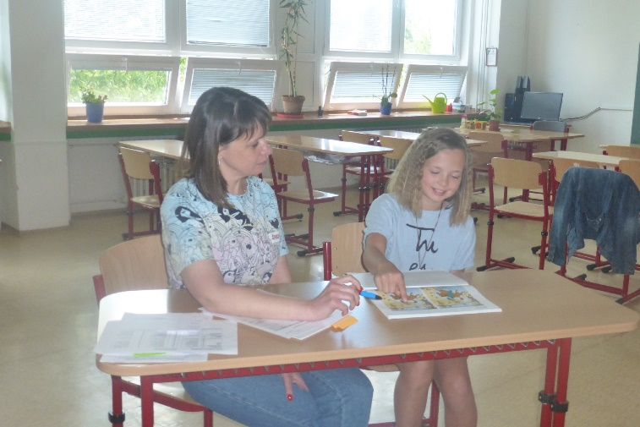
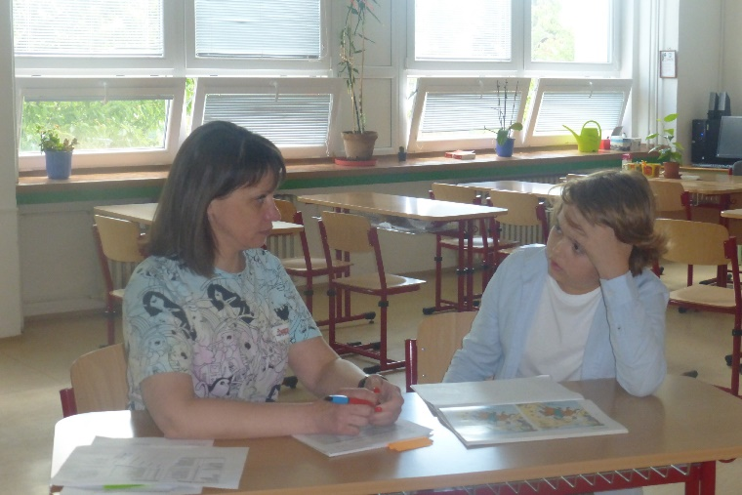

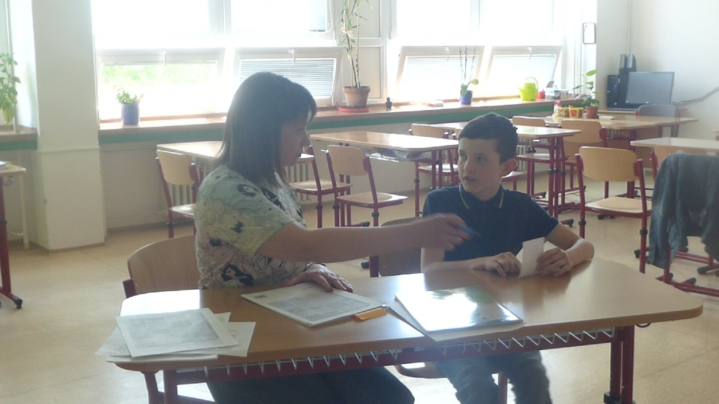

A jak hodnotí zkoušky samotní žáci?
Ahoj. V páté třídě probíhají zkoušky Movers. Tak vám o tom něco řeknu. Třeba jaké jsem měla pocity a tak. Když jsem nastoupila do páté třídy, tak jsem si říkala, že ty zkoušky až tak těžké nebudou a taky že zase až tak těžké nebyly. Ale stres jsem měla velký. Zkoušky probíhaly dne 30 a 31. května. Já je psala v úterý. Začala jsem se učit asi dva týdny před zkouškami a pocity z toho mám smíšené. No a to by bylo asi vše. S pozdravem Sabina. (Sabina Kusá, 5. A)

It wasn´t an exam for me, it was too easy for me. Or I am to good in it. Maybe because I prefer English more than Czech language. Like tell me what is this:
Czech – nemocnice, English – hospital
Czech – oheň, English – fire
I maybe need and explain. And! Why there is no grades, no points but apples Like why apples! It´s principal´s favourite food or something. Please explain. Thank you for reading. (Míša, 5. B)

Každé úterý jsme museli vstávat na ranní hodinu, bylo to únavné. Štvalo nás to. Ale dozvěděli jsme se spoustu nových věcí. Třeba 132 nových sloves a oboustranný A4 papír plný slovní zásoby a půlku A4 papíru a spoustu dalšího. Na ranní hodiny se nikomu nechtělo vstávat, ale přežili jsme to. Když nám začaly ranní hodiny, mysleli jsme, že to bude těžší, ale pak jsme si zvykli vstávat v 6 a dřív. A rodiče byli nadšení, že musí vstávat, aby nás odvezli do školy. Paní učitelka z nás málem měla mrtvici, ale jsme rádi, že to s námi přežila, protože učit ospalé, otravné a protivné děti. Jsme rádi, že máme tu nejlepší paní učitelku Fehérovou na celé škole. Celý rok jsme měli přípravné hodiny. Jsme rádi, že to máme za sebou. 30. a 31. května jsme dělali zkoušky. Skupiny A1 a A2 dělaly zkoušky v pondělí a skupiny A3 a A4 zkoušky dělaly v úterý. Postupně jsme chodili na Speaking. Měli jsme všichni stres, ale všichni jsme to dali. A dnes se dozvíme, jestli jsme to udělali, nebo ne. Koukali jsme se na filmy, když jsme v informačním centru čekali, než na nás přijde řada. Dnes 2. června je slavnostní vyhlášení v 16:30 hodin v jídelně. Myslíme, že to dáme. (Nikol Vaňková, Simona Černocká, Standa Cirhan, Šimon Průcha, 5. C)

Každé ráno od začátku roku jsme měli v úterý přípravné hodiny ke zkouškám Movers. Přípravné hodiny byly převážně pojaty zábavnou formou. V pondělí 30. května v 8:05 hodin bylo slavnostní zahájení zkoušek. Načež někteří odešli do třídy a někteří začali psát zkoušku. My jsme psali zkoušku v úterý. Zkouška nebyla nějak těžká. Dnes 2. června je slavnostní vyhlášení v naší školní jídelně. Všichni doufáme, že nám zkouška vyjde. Ostatní si stěžovali na Speaking, že nebylo rozumět paní zkoušející. Ale my jsme jí v klidu rozuměli. (Ema Olišařová, Petr Man, Martin Šoupal, 5. A)

Čekání bylo dobré. Sice jsem měl nervy, když jsem šel na Speaking, protože jsem nevěděl, co mě čeká. Když jsem šel na řadu, byl jsem tak nervózní, že jsem nedokázal skoro ani mluvit. Jenže problém byl ten, že jsem šel na ústní část zkoušky. Jinak to bylo docela dobrý. Pak jsem zase čekal, to mi bylo dobře, jenže když jsme měli jít na písemnou část zkoušky, tak jsem byl ještě víc vystresovaný než předtím. Na psací test jsme si měli vzít penál a nějaký sešit, který jsme vůbec nepoužili. Použili jsme jenom penál s pastelkami, pracovní sešit Movers, pero, tužku a gumu. Měli jsme si všichni vzít dobrou náladu, nastartovaný mozek a hlavně všechno, co nás pan učitel, nebo paní učitelka anglicky naučili. Jak jsme skončili oba dva testy, tak jsem se šel nasvačit. Zrovna byla předposlední hodina, tak jsem se šel dívat na pohádku Rio 2. Když skončila předposlední hodina, šel jsem do třídy na poslední hodinu. Angličtina je za mě výborná a za to bych chtěl poděkovat mému učiteli panu Findejsovi (Jonáš Hes, 5. C)
Jazykové zkoušky pro pátý ročník na úrovni Aj – výsledky
READING + WRITING (max 40 pts) | 8 bodů / points | 1 jablko / apple
LISTENING (max 25 pts) | 5 bodů / points | 1 jablko / apple
SPEAKING (max 30 pts) | 6 bodů / points | 1 jablko / apple

